Scouts and Shovels: “Crashing the Gates” with Bertha Dutton Student Handout

Vocabulario

Arqueología: el estudio de las personas en el pasado.
Artefacto: objeto confeccionado y usado por las personas en el pasado.
Contexto: donde son encontrados los objetos en el suelo, incluida la profundidad y los objetos alrededor.
Etnografía: ciencia que estudia las personas y la cultura, especialmente a través de la observación directa.
Estructuras: a diferencia de los objetos portables estas son partes no transportables de un sitio arqueológico, por ejemplo muros, casas o pozos de basura.

Introducción: “El trabajo de mujeres” en los siglos XIX y XX
En los Estados Unidos de los siglos XIX y XX, las ideologías de género regían las oportunidades de empleo para las mujeres. Una vez casadas debían quedarse en casa para cuidar a sus familias mientras sus esposos trabajaban. Por eso, fueron las mujeres solteras quienes se sumaron al mercado laboral en donde los conceptos "trabajo de mujeres" y "trabajo de hombres" definieron los pocos trabajos que eran "aceptables" para ellas. Las mujeres eran vistas como "demasiado delicadas y pequeñas para muchos trabajos"¹. A menudo se convertían en profesoras, enfermeras o secretarias, o trabajaban en las líneas de ensamblaje de las fábricas. Sin embargo, una vez que se casaban o quedaban embarazadas era común que se les exigiera que renunciaran a sus trabajos. De hecho, las leyes de restricción matrimonial impuestas desde 1800 hasta la década de los 50s por ciertas empresas y juntas escolares impidieron a los empleadores contratar a mujeres casadas. A partir de mediados del siglo XIX, incluso antes de obtener el derecho de votar, las mujeres comenzaron a desafiar estas ideologías y entraron en campos tradicionalmente dominados por los hombres.

Las mujeres en la arqueología
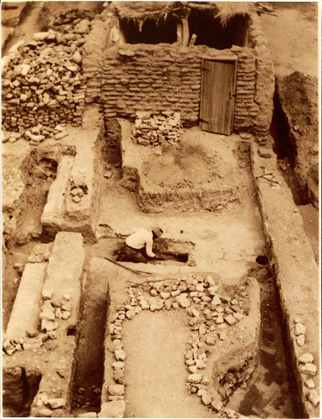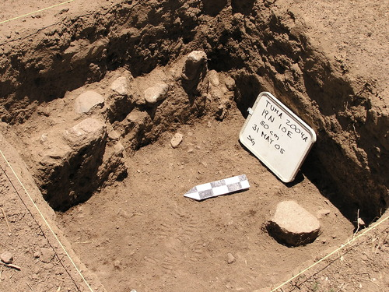
Tumacácori National Historical Park, 1935 (left) and 2005 (right) excavations. National Park Service.

La arqueología es el estudio de la cultura material, como objetos y edificios, para saber cómo vivían las personas en el pasado. Los arqueólogos dividen su tiempo entre la excavación sitios históricos, el análisis de artefactos en el laboratorio y la escritura de interpretaciones sobre sus hallazgos. Las excavaciones requieren de largas horas de trabajo manual al aire libre. Es por eso que la arqueología se consideraba tradicionalmente como un "trabajo de hombres" e inadecuado para mujeres "delicadas".
Alrededor del 1900, las mujeres comenzaron a "romper las barreras" de la arqueología¹. En ese tiempo muchas de las excavaciones se realizaron en conjunto con el National Park Service (NPS). Sabiendo que "la mejor manera de ingresar al Park Service es casarse con un Ranger"², varias de las primeras mujeres del NPS hicieron precisamente eso y trabajaron junto a sus esposos para preservar los recursos del parque como Rangers y arqueólogas. Algunas mujeres, como Sallie Pierce Brewer, fueron denominadas "Custodias honorarias sin sueldo"³ (Honorary Custodians Without Pay). Esto significaba que pese a que ellas realizaban el mismo trabajo que sus esposos, no eran consideradas empleadas del NPS y no recibían un salario. Estas mujeres, y otras arqueólogas pioneras, ayudaron a preservar miles de recursos arqueológicos. Sin embargo, su trabajo fue opacado por el de sus reconocidos esposos. Estos hombres, empleados pagados, eran quienes a menudo dirigían las excavaciones y sus nombres quedaban en los informes publicados. Así, ellos se convirtieron en la cara pública de las excavaciones en lugar de sus esposas.

Bertha Dutton
Bertha Dutton. (Morris, Elizabeth Ann y Caroline B. Olin. “Obituary: Bertha Pauline Dutton (1903-1994).” In American Antiquity, vol. 6, no. 4, 1997, 652.)
Bertha Dutton (1903-1994) fue una de estas primeras arqueólogas. Entre 1929 y 1931 asistió a la Escuela de Comercio de Lincoln Nebraska y a la Universidad de Nebraska para estudiar historia y filosofía. Su vida cambió completamente cuando un automóvil la atropelló y terminó en el hospital. Durante ese tiempo, uno de sus profesores la visitó y le sugirió que dado su interés en la historia, debía inscribirse en uno de los cursos de arqueología de Edgar Hewett en el Chaco Culture National Historic Park que dirige la Universidad de Nuevo México. Bertha siguió su consejo.
Hewett era controversial para su tiempo porque permitió, incluso alentó, que las mujeres asistieran a la escuela junto con los hombres¹. Durante quince temporadas, entre 1929 y 1942, y nuevamente en 1947, enseñó a sus estudiantes métodos de excavación y análisis de artefactos en Chaco. Los estudiantes vivían en carpas o hogans (estructuras de troncos tradicionales de Navajo), recibían un galón de agua al día para lavar la ropa y bañarse, y dependían de los suministros que les llevaban desde 100 millas de distancia. Pasaban el tiempo excavando ruinas antiguas, analizando artefactos, visitando un puesto comercial cercano y asistiendo a las ceremonias navajo². Bertha fue una de las muchas arqueólogas que inició su carrera en Chaco.
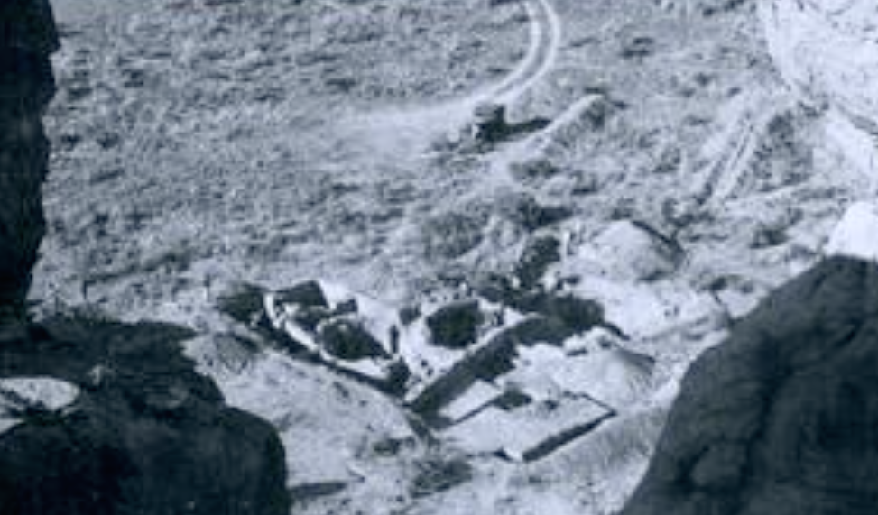
Bertha’s in-progress excavation at Leyit Kin in Chaco Canyon. November 1936. Collection number 87832, 0018/001. Photograph by Erik Reed. Chaco Culture NHP Museum Collection, Museum of New Mexico.
Bertha estudió en la Universidad de Nuevo México entre 1933 y 1936. Durante ese tiempo trabajó como secretaria en el departamento de Antropología. Se graduó con una maestría en 1937 utilizando el sitio Leyit Kit en Chaco como tema para su tesis. Más adelante, en 1952, obtuvo su doctorado en la Universidad de Columbia. Trabajó en el Museo de Nuevo México entre 1939 y 1965, comenzó como curadora de etnología y eventualmente se convirtió en jefa de la división de investigación. En 1963 publicó su trabajo más famoso: Sun Father's Way, un estudio sobre los murales del sitio de Kuaua en el Coronade State Monument en Nuevo México. Después de dejar su jefatura enseñó en el St. Michael's College en Santa Fe durante un año, luego, entre 1966 y 1975, asumió el cargo de directora del Museum of Navajo Ceremonial Art de la ciudad. De 1973 a 1975 fue la única miembro femenina del comité asesor del National Park Service. A lo largo de su carrera mantuvo una relación cercana con las tribus nativas americanas y dirigió múltiples estudios etnográficos.
En 1968 Lady Bird Johnson invitó a Bertha a un almuerzo de "Women Doers" en la Casa Blanca. En 1985 recibió el premio Outstanding Contributions que la Sociedad para la Arqueología Americana entregó en su 50ª aniversario. En 1987 fue nombrada Tesoro Vivo de Santa Fe y al año siguiente fue homenajeada, junto a la arqueóloga Florence Hawley Ellis, en la exhibición "Hijas del desierto: antropólogas y el suroeste nativo americano, 1880-1980"¹ del Arizona State Museum.

Los métodos de Bertha: el campamento móvil de la Girl Scout
A lo largo de su carrera Bertha se dedicó a la educación pública. Mientras trabajaba en el Museo de Nuevo México, dio clases sobre recursos culturales a adultos. Muchas de sus publicaciones, incluido su libro de 1983 American Indians of the Southwest, estaban dirigidas a miembros del público que querían aprender sobre los antiguos pueblos nativos.¹
Sin embargo, su proyecto más importante fue el campamento móvil arqueológico de las Girl Scouts. Entre 1947 y 1957, en asociación con las Girl Scouts of America, Bertha lideró a las Scouts de todo el país en un tour de dos semanas por sitios arqueológicos en el suroeste.
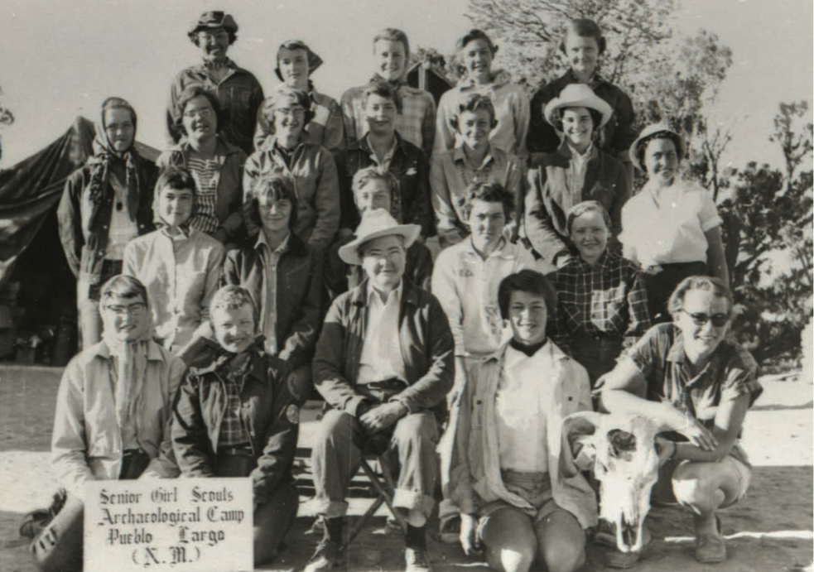
Senior Girl Scouts at Pueblo Largo. Bert is sitting front center. (Cohen, Leslie. “Dutton’s Dirty Diggers: ‘She Taught Us to Be Bold.’” In El Palacio, vol. 111, no. 2, Summer 2006, 35.)

Su ruta cubría cientos de millas y cada año cambiaba un poco. Jo Tice Bloom, quien participó en 1948, recuerda haber visto las ruinas de Kuaua en el Coronado State Monument, Chetro Ketl y Pueblo Bonito en el Chaco Canyon National Monument, el Wupatki National Monument y un campamento navajo de verano, entre otros sitios.¹ Las jóvenes también recorrieron museos y asistieron a conferencias del personal del National Park Service, académicos visitantes y la misma "Bert" sobre estilos de vida y artefactos antiguos. Aunque en los primeros años las jóvenes no realizaron excavaciones, recorrieron muchos sitios arqueológicos y quedaron tan cubiertas de polvo de la carretera del desierto que se llamaron a sí mismas "Dirty Diggers de Dutton". El primer año del campamento las Scouts inventaron una canción que se convirtió en una de las favoritas para cantar mientras viajaban por las carreteras del desierto y se sentaban alrededor de la fogata:
From the pup tens down at Dutton’s to the place where Pueblos dwell
To the dear old mountain rocks we love so well—
Where the Diggers all assemble, with their tea cups raised on high
And the magic of our singing casts a spell,
Yes, the magic of our singing, of the songs we love so well,
“Tell me why”—“We are the Diggers”—and the rest.
We will serenade our Bert, while life and love they last,
Then we’ll pass and be forgotten with the rest.
We are poor little Diggers who have lost our potsherds
Boo-hoo-hoo!
We are poor little Scouts who’ve been led astray
Following Bert
Girl Scout songsters out on a spree
Digging to the end of eternity
Lord have mercy on such as we
Following Bert.
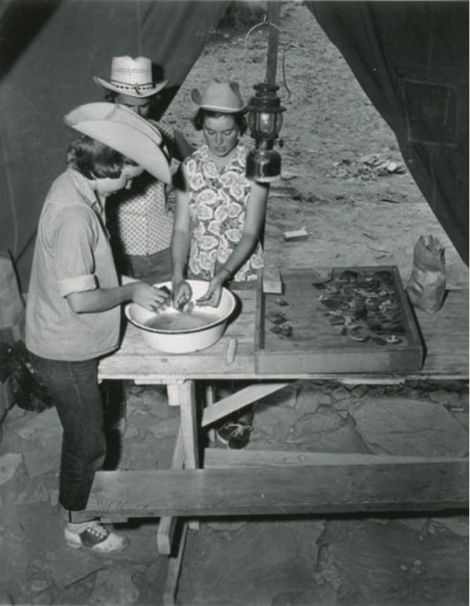
Scouts washing artifacts in the lab tent. (Cohen, Leslie. “Dutton’s Dirty Diggers: ‘She Taught Us to Be Bold.’” In El Palacio, vol. 111, no. 2, Summer 2006, 36.)

En 1951, y siguiendo las múltiples peticiones de las chicas, Bert convirtió el campamento móvil en una escuela arqueológica de campo. Durante las cinco temporadas siguientes las Senior Scouts excavaron en Pueblo Largo en la Cuenca de Galisteo. Tal como lo hizo Bertha cuando estuvo en la escuela en Chaco, el equipo vivía en carpas y dedicaba su tiempo a excavar el sitio, registrar los hallazgos en cuadernos y analizar artefactos en la carpa que funcionaba como laboratorio.²
Esta escuela fue notable por varias razones. Primero, estaba dirigida por una arqueóloga. En ese tiempo, como se dijo antes, la arqueología no era considerada un "área de mujeres". Las pocas que lograron convertirse en arqueólogas eran, a menudo, designadas a los laboratorios en vez del trabajo en terreno, además, su labor se opacaba frente a la de sus homólogos masculinos. La propia Bertha lamentó que muchas veces en los museos y las sociedades históricas "los hombres están en los puestos más altos y las mujeres están haciendo el trabajo.”² Gracias a su singular posición Bertha ayudó a abrir espacios para futuras académicas del área y se transformó en un modelo a seguir.
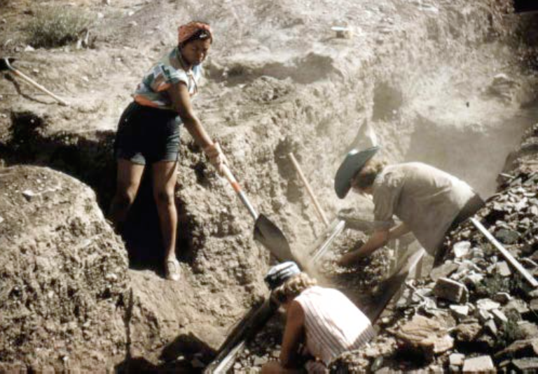
Scouts excavating at Pueblo Largo (LA183). Dutton Collection, MIAC/LOA, Cat. #G1-045, B. Bauer photo. Featured in Wilson Gordon P., Leslie Goodwill Cohen, Carole Gardner, and G. Stuart Patterson.
En segundo lugar, la escuela de Bertha representaba una gran oportunidad para estas jóvenes. En ese tiempo se esperaba que las jóvenes se casaran y se quedaran en casa cuidando de sus familias en vez de andar manipulando palas y "recorriendo los polvorientos y peligrosos caminos del suroeste en vehículos de dudosa calidad."² Bertha y sus Scouts le demostraron a cualquiera que leyera sus historias en el periódico que las mujeres jóvenes estaban interesadas en más que “glamour… citas y lápiz labial.”³ Ellas también podían desarrollarse e incluso sobresalir en el campo científico de la arqueología.
Tercero, Bertha enseñó más que simples métodos arqueológicos a las jóvenes. Su objetivo era "alentar a las jóvenes a perseguir sus propias ambiciones y no conformarse con las expectativas de los demás.”² La escuela fue su forma de mostrarles que ningún área profesional estaba fuera de su alcance, aun cuando la sociedad lo considerara un “trabajo de hombre”.

Actividad: Exposición en el Museo Arqueológico

Imagina que eres un arqueólogo que trabaja con Bert en Pueblo Largo y encontraste estos artefactos. Ella te encarga la creación de una exposición en el museo para exhibirlos:
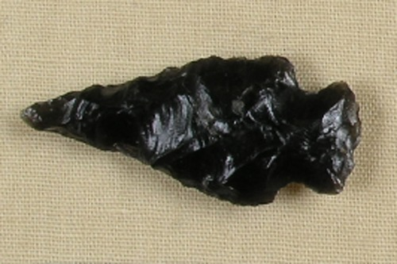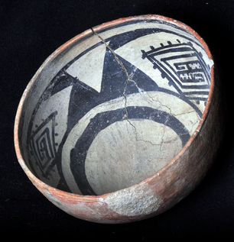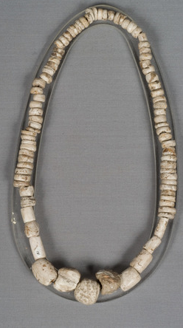
Archeological artifacts. National Park Service.

Paso 1) Escribe un párrafo para cada objeto describiéndolo con todos los detalles que puedas. ¿Qué quieres que sepan los visitantes sobre el artefacto? ¿De qué está hecho? ¿Para qué se usaba? ¿Qué puede decirte sobre la vida de los antiguos nativos?
Paso 2) Diseña y dibuja la vitrina del museo. ¿Cómo organizarías estos artefactos y tus escritos? ¿Hay algo que te gustaría que los visitantes vieran primero?
Paso 3) Escribe un anuncio para el sitio web del museo sobre tu exhibición. Incluye colores e ilustraciones. ¿Cómo lograrías que la gente venga a ver tu exposición? ¿Qué aprenderán?

Dutton, Bertha P. “The Diggers Complete their Fifth Season of Senior Girl Scout Archeological Mobile Camps.” In El Palacio, vol. 58, no. 11, November 1951, 359.

